Gira KNX Fan Coil Aktor
Gira

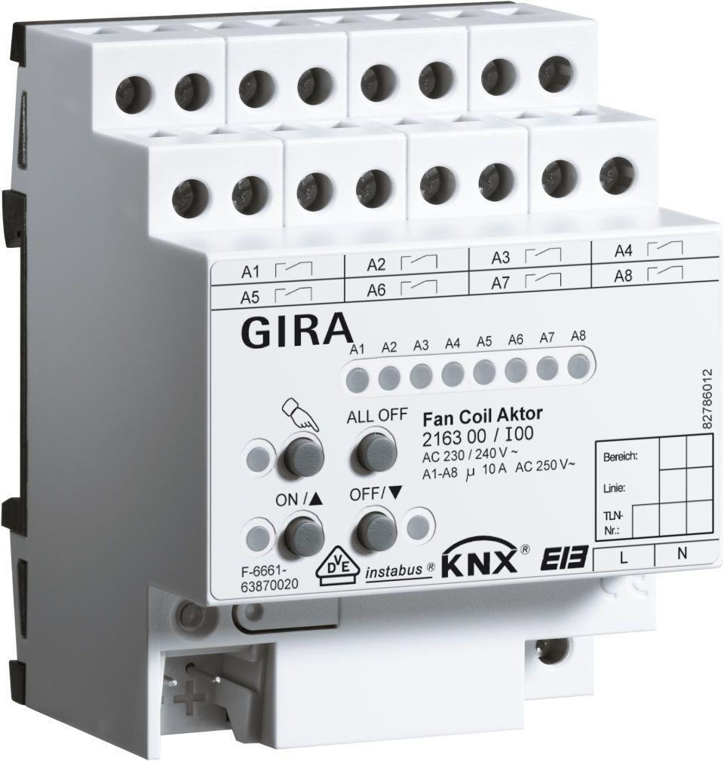Eigenschaften
GTIN:
4010337059387
HAN:
216300
Montageart
REG
Andere Bussysteme
ohne
Schutzart (IP)
IP20
Breite in Teilungseinheiten
4,00
max. Anzahl der Schaltausgänge
4,00

